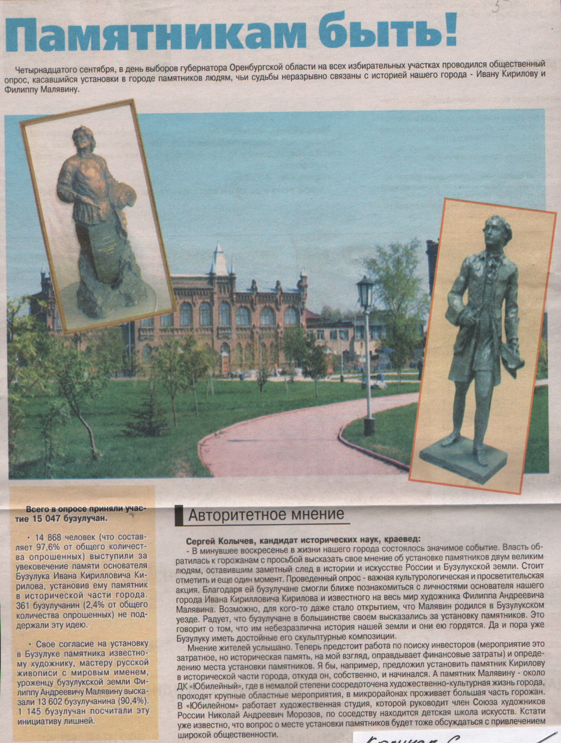

**Колычев С. Памятникам быть! / С. Колычев // Вести от «Партнера». – 2014. – 17 сентября. – С.1.**